Мы наследники Победы!
В рамках празднования 78-летия Победы в Великой Отечественной войне педагоги и дети Селивановского филиала ГАУ ВО ЦППМС приняли участие в тематических мероприятиях.
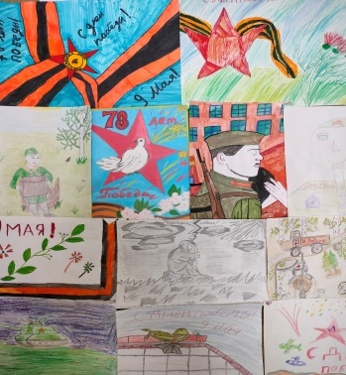
25 апреля 2023 года на стадионе «Олимп» педагоги участвовали в акции «Голос весны». На данном мероприятии исполнялся Гимн РФ и песня «День Победы» сводным хором, состоящим из 600 человек.
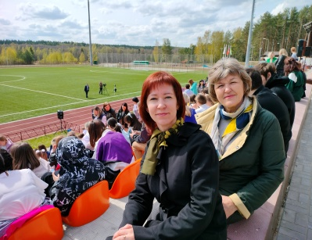

2 мая в филиале прошел конкурс детских рисунков «Война глазами детей».
3 мая дети, посещающие занятия в филиале, совершили экскурсию в районный историко-краеведческий музей «Подвиги наших солдат».
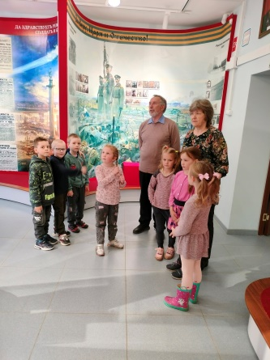
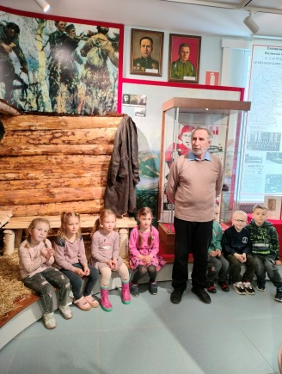

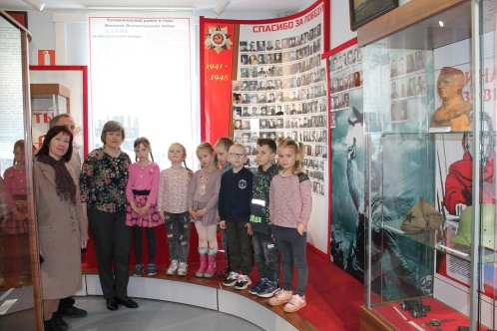

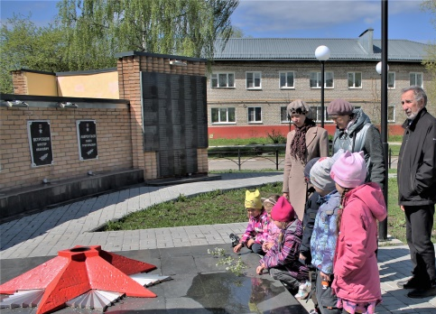
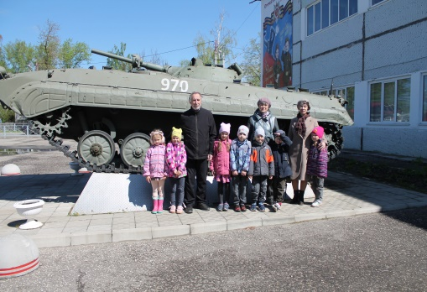
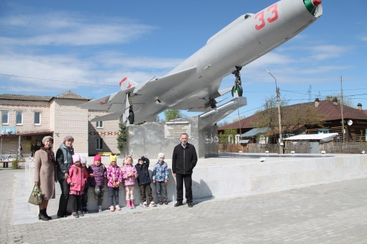
4 мая педагоги с детьми посетили площадь Памяти, возложили цветы у памятника Неизвестному солдату. Рассмотрели боевую машину пехоты БМП - память о погибших в войнах.

5 мая педагоги приняли участие в торжественном мероприятии, посвященному открытию самолета-памятника СУ-9 после капитального ремонта. Ребята узнали историю памятника и правила поведения около объектов культурного наследия.
Для ребят и родителей были объявлены дистанционные мероприятия «Мы наследники Победы», которые включали 15 заданий, в том числе беседы, прослушивание и разучивание песен, стихов, знакомство с памятниками, совместная работа с родителями по изготовлению открытки.

